Окружающий мир. 1 класс.

Тема урока:
Растения и животные. Различия между растениями и животными.

Цели:
учить детей различать группы живых организмов, видеть общие и специфические особенности растений и животных;
объяснить понятия «кормильцы» и «едоки»; воспитывать гуманное отношение к животным и растениям, любовь и заботу о них.
Оборудование:
плакат с изображением растений, грибов, карточки для схемы, конверты с карточками для теста каждому ученику, презентация.

Ход урока.
- Психологический настрой.

Учитель. Когда ты идешь по дороге лесной,
Вопросы тебя обгоняют гурьбой.
Одно «почему» меж деревьями мчится,
Летит по пятам за неведомой птицей.

Другое – пчелой забралось на цветок,
А третье – лягушкою скок в ручеек.
«Что» мышкой шныряет под листьями в норах,
«Кто» ищет в кустах притаившийся шорох.

Сидит «отчего» на зеленом листке,
«Куда» полетело верхом на жуке,
«Зачем» вслед за ящеркой влезло на пень…
Вопрос за вопросом и так – целый день.

Пойдем- ка, дружок, по тропинке вдвоем
Ответы искать под зеленым шатром.

II. Сообщение темы и целей урока.

Учитель. Отгадайте загадку:
Дышит, растет,
А ходить не может.

Ученики. Растение.
Учитель. Сегодня вы должны постараться еще больше узнать о жизни растений. Учитель и учебник вам в этом помогут. А о ком еще мы будем говорить на уроке, вы узнаете, разгадав кроссворд.
Угадайте, что это? (слайды из презентации)
Прочитайте, какое слово получилось в выделенной строке кроссворда.
Ученики. Животное.

III. Работа по теме урока.
- Актуализация опорных знаний.
Просмотр слайдов.
-Как мы можем назвать то, что видели на слайдах?
2. Составление схемы.

Природные объекты

Живые организмы

Неживые предметы

растения

животные

силы
природы

сделанные
руками
человека

кормильцы

едоки

3. Постановка и решение проблемного вопроса.
-Чем отличаются растения от животных?

Учитель. Как бы вы на него ответили? Может быть, веселые рисунки помогут вам? Постарайтесь, глядя на них, объяснить эти отличия. (Учебник. Стр.51)

Сделайте вывод по решению проблемного вопроса.

IV. Физминутка.
V. Закрепление изученного материала.
- Выполнение задания «Поправь Незнайку: определи различия и сходства».
- Объяснение новых понятий.
Учитель.
-Вам доводилось слышать когда – нибудь слова «кормильцы», «едоки»?
- Как вы считаете, какая группа - животные или растения - относятся к едокам, а какая – к кормильцам?
Сравните ответы с компетентным мнением авторов учебника на стр.52.
- Беседа по вопросам:
–Из чего «строят» свой организм растения?
- Что служит кормом для животных?
- Чего не могут делать животные в сравнении с растениями?
- Чем питаются животные?
- Как называют животных?
4. Тест «Выбери правильный ответ»

- Что используют растения для питания?
- насекомых;
- питательные вещества;
- углекислый газ.
- Живая природа- это:
- люди;
- глина;
- дождь.
- Что необходимо животным и растениям для выживания и роста?
- вода;
- темнота;
- ветер.
- Что необходимо животным для роста и развития?
- движение;
- засуха;
-питание.
- Что нужно делать для охраны живых организмов?
- чаще бывать в лесу;
- не ловить и не уничтожать живые существа;
- ставить ловушки вредным и хищным животным.

VI. Повторение изученного.
1. Учитель. Отгадайте загадку:
Стоит Антошка на одной ножке.
Ученики. Гриб.

Учитель. Гриб - это растение или животное? (Ответы учащихся)
Это только ваши предположения, но давайте обратимся за помощью к научному консультанту- энциклопедии «Живой мир».

• Грибы часто выделяют в отдельное царство— царство грибов. Они представляют собой очень тонкие нити, не состоящие из клеток, как другие растения. Они получают пищу, поглощая жидкости из мертвых, гниющих растений и животных. Большую часть года грибы представляют собой тонкие белые нити в почве. Осенью они растут вверх, образуя шляпку и ножку. В верхней части грибов (шляпке) образуются массы мельчайших частиц, называемых спорами. Они разносятся ветром и дают начало новым грибам.

Теперь, когда вы получили научную консультацию, можете приступать к выполнению задания на с. 59 в рабочей тетради. Вставьте в пустые строчки сведения, которые вам известны о грибах.

2. Учитель. А знаете ли вы, какие грибы нарисованы на картинке?
Почему грибы бывают съедобными и несъедобными? Попробуйте правильно назвать и показать гриб, о котором говорится в загадке, поставьте над его шляпкой букву «С», если он съедобный и букву «Н», если он несъедобный.

1) Стоят старички - красношапочники. (Подосиновики — С.)

2) Лета первая примета:
Под березой, в холодке
Гриб коричневого цвета
На пятнистом корешке. (Подберезовик — С.)

3) Я стою на ножке толстой,
Л стою на ножке гладкой,
Под коричневою шапкой
С бархатистою подкладной. (Белый гриб — С.)

4) Что за гриб стоит на кочке
В красном бархатном платочке? (Подосиновик — С.)

5) Нет грибов дружней, чем эти, -
Знают взрослые и дети.
На пеньках растут в лесу,
Как веснушки на носу. (Опята — С.)

б) Ходят в рыженьких беретах,
Осень в лес приносят летом.
Очень дружные сестрички — Золотистые... (лисички С.)

7) Я в красной шапочке расту
Среди корней осиновых,
Меня узнаешь за версту.
Зовусь я... (подосиновик — С.)

8) В шляпках разноцветных,
Издали приметных.
Собирай, не мешкай!
Это... (сыроежки — С.)

9) Гордо встал на кочке крепкой
В фартучке и в красной кепке
Раскрасавец удалой.
Взгляд приятный, норов злой. (Мухомор — К)

10) Схоронился паренек
За осиновый пенек.
Только шляпка паренька
Для любого грибника,
Как маяк для моряка. (Под осиновик — С.)

4. Игра «Четвертый лишний»

Учитель. Это всем, друзья, известно,
Чтобы было интересно,
Чтоб на уроке не скучать,
Немного можно поиграть!
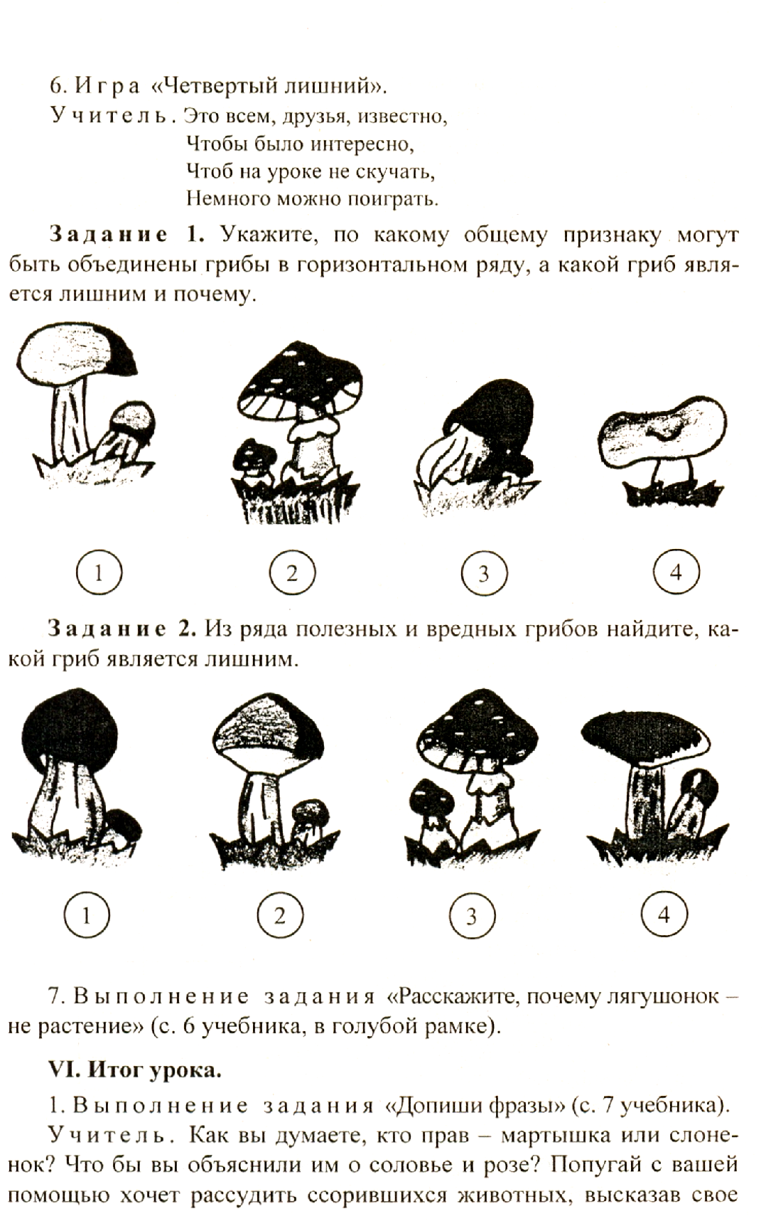

VII. Итог урока:
1.Что мы можем теперь сказать, используя полученные сегодня знания, о животных и растениях?

2. Вывод по теме урока (записывается на пустых строках).
• Животные — живые организмы, существа, обладающие способностью двигаться и питающиеся, в отличие от растений, готовыми органическими соединениями (растениями, животными).

• Растения — живые организмы, обычно развивающиеся в неподвижном состоянии, получающие питание, в отличие от животных, из воздуха и почвы.

